专业培训记录
■QMS □50430

受审核方名称 |  | 河北鼎沃机械制造有限公司 |  |  |  | 专业小类/  项目代码 |  | 17.05.01,18.01.05
教师姓名 |  | 杨园 |  | 专业 | 17.05.01 | 培训地点 |  | 企业办公室
受培训人员 | 姓名 | 周文廷 |  |  | 17.05.01
生产工艺/  服务过程 |  | 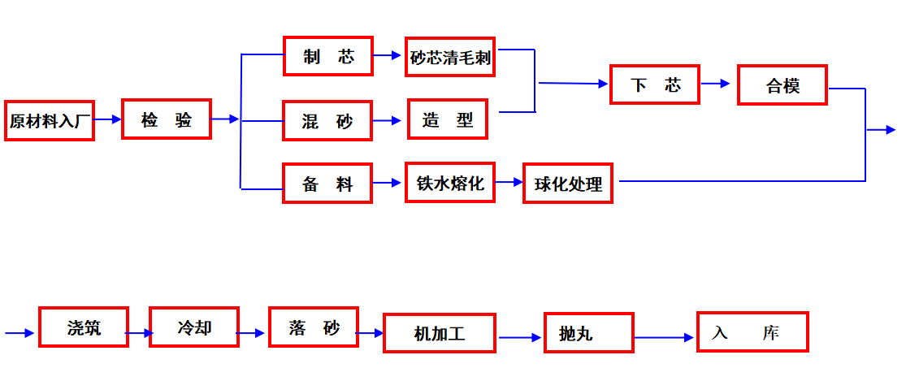
关键过程及需要确认的过程及主要控制参数 |  | 关键过程：原材料检验、浇筑过程、成品检验、机械加工、成品检验  需确认过程：浇筑  主要控制参数：尺寸、材质
相关质量法律法规的要求及产品标准 |  | 一般公差 未注公差的线性和角度尺寸的公差  GB/T1804-2000 2000-12-01  GB/T 9439-2010灰铸铁件 2011-2-1  GB/T 1348-2019球墨铸铁件 2020-7-1  钒钛灰铸铁件及钒钛球墨铸铁件通用技术条件 2019-9-1
检验和试验项目及要求(如有型式试验要求,要进行说明) |  | 无型式实验要求
其它相关知识 |  | 无
填表人  (专业人员) |  | 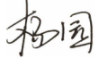 |  | 日期 |  |  | 2022.9.23
审核组长 |  |  |  | 日期 |  |  | 2022.9.23

注：如有其他培训内容或空格不够可另加附页

